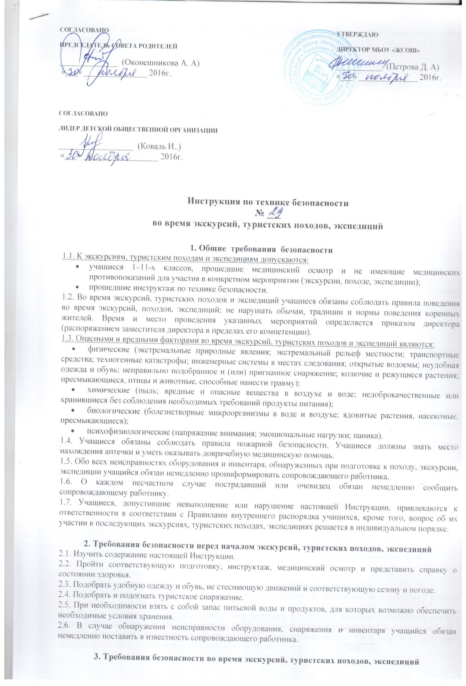
3.1. Во время похода, экскурсии, экспедиции необходимо соблюдать правила эксплуатации оборудования, снаряжения и инвентаря.
3.2. Во время похода, экскурсии, экспедиции учащийся обязан:
- соблюдать настоящую инструкцию;
- соблюдать правила эксплуатации оборудования, снаряжения и инвентаря;
- соблюдать программу, маршрут, график проведения и установленный порядок проведения экскурсии, туристского похода, экспедиции;
- соблюдать правила личной гигиены;
- соблюдать установленную руководителем группы форму одежды;
- соблюдать правила безопасности в конкретных природных и погодных условиях;
- соблюдать правила дорожного движения и пользования транспортом;
- соблюдать местные традиции и обычаи;
- бережно относиться к природе, памятникам истории и культуры, к личному и групповому имуществу;
- разводить костры только в присутствии и с разрешения сопровождающих лиц с соблюдением всех необходимых мер предосторожности;
- соблюдать требования гигиены при приготовлении пищи и ее потреблении;
- соблюдать установленный питьевой режим;
- беспрекословно выполнять все требования и указания сопровождающих лиц.
3.3. Учащимся запрещается:
- покидать место расположения группы;
- ходить босиком;
- трогать руками колючие, режущие и незнакомые растения;
- пробовать на вкус незнакомые растения, грибы, ягоды, рыбу и другие «дары природы»;
- трогать ядовитых, жалящих и незнакомых насекомых рыб и животных;
- пить воду из водоемов без соответствующей обработки;
- без разрешения сопровождающих удалятся от группы на расстояние, превышающее пределы прямой видимости;
- без разрешения сопровождающих трогать руками и приближаться к каким-либо птицам и животным;
- выполнять любые действия без разрешения сопровождающего работника.

4. Требования безопасности в экстремальных ситуациях
4.1. При укусе ядовитыми животными, пресмыкающимися, насекомыми, при получении травмы в результате воздействия экстремальных природных явлений, или при движении в условиях экстремального рельефа немедленно (если имеется такая возможность) сообщить о случившемся сопровождающим или другим участникам, при возможности оказать себе первую медицинскую помощь.
4.2. При появлении признаков плохого самочувствия или недомогания немедленно сообщить об этом сопровождающему работнику.
4.3. При возникновении чрезвычайной ситуации (экстремальных природных явлениях; появлении посторонних запахов, задымлении, возгорании и т.п.) немедленно сообщить об этом сопровождающему работнику и действовать в соответствии с его указаниями.
4.4. При необходимости и возможности помочь сопровождающему работнику оказать пострадавшему первую помощь и транспортировать пострадавшего в ближайшее лечебное учреждение.

5. Требования безопасности по окончании экскурсий, туристских походов, экспедиций
5.1. Сдать полученное туристское снаряжение руководителю группы.
5.2. При обнаружении неисправности оборудования, приспособлений, снаряжения проинформировать об этом сопровождающего работника. С разрешения руководителя группы уйти домой.

6. Заключительные положения
6.1. Проверка и пересмотр настоящей инструкции осуществляются не реже одного раза в 5 лет.
6.2. Инструкция должна быть досрочно пересмотрена в следующих случаях:
- при пересмотре межотраслевых и отраслевых правил и типовых инструкций по охране труда;
- при изменении условий проведения экскурсий, походов, экспедиций;
- при внедрении нового оборудования и (или) технологий;
- по результатам анализа материалов расследования аварий, несчастных случаев;
- по требованию представителей органов по труду субъектов Российской Федерации или органов федеральной инспекции труда.
6.3. Если в течение 5 лет со дня утверждения (введения в действие) настоящей инструкции условия проведения экскурсий, походов, экспедиций не изменяются, то ее действие продлевается на следующие 5 лет.
6.4. Ответственность за своевременное внесение изменений и дополнений, а также пересмотр настоящей инструкции возлагается на инструктора-методиста по безопасности.

